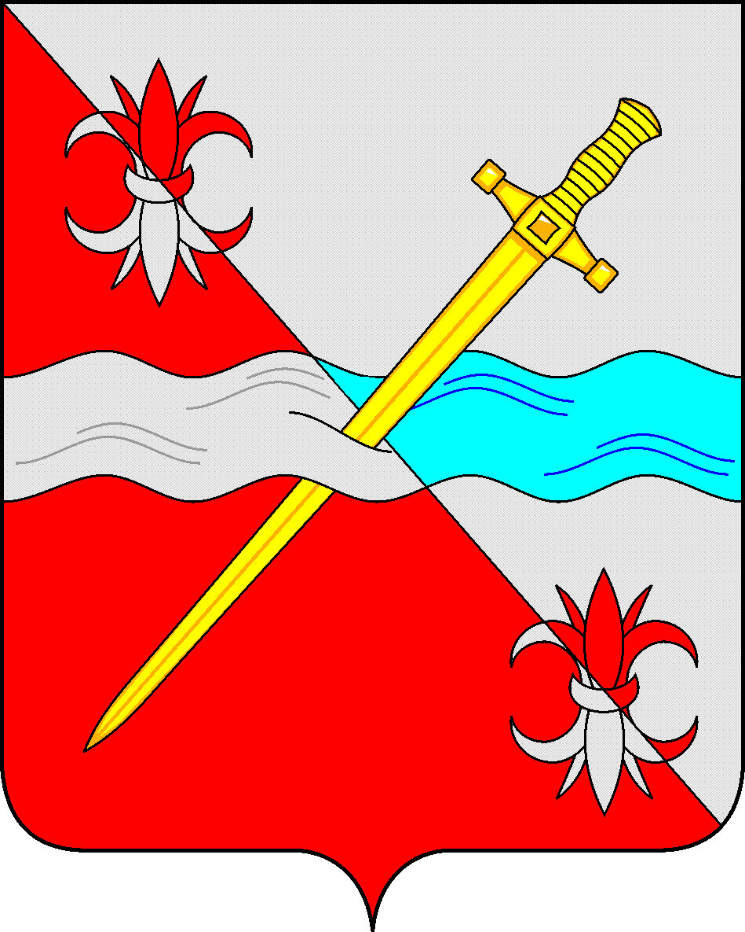

**СОВЕТ**

**депутатов Советского городского округа**

**Ставропольского края**

**РЕШЕНИЕ**

17 мая 2023 г. № 69

г. Зеленокумск

Об обмене земельного участка находящегося в муниципальной собственности Советского городского округа Ставропольского края

В соответствии со ст. 567 Гражданского кодекса Российской Федерации, со ст. 39.22 Земельного кодекса Российской Федерации, руководствуясь федеральным законом от 06 октября 2003 года № 131-ФЗ «Об общих принципах организации местного самоуправления в Российской Федерации», Уставом Советского городского округа Ставропольского края, Положением о порядке управления и распоряжения имуществом, находящимся в муниципальной собственности Советского городского округа Ставропольского края, утвержденным решением Совета депутатов Советского городского округа Ставропольского края от 29 мая 2018 г. № 135, Совет депутатов Советского городского округа Ставропольского края

РЕШИЛ:

1. Произвести обмен земельного участка, площадью 1126+/-13 кв.м, категория земель: земли населенных пунктов, с кадастровым номером 26:27:110604:7, вид разрешенного использования: предпринимательство, находящийся по адресу: Ставропольский край, Советский район, село Солдато-Александровское, улица Почтовая, 9, находящегося в муниципальной собственности Советского городского округа Ставропольского края на земельные участки:

с кадастровым номером 26:27:111003:18, площадью 526+/-8 кв.м, категория земель: земли населенных пунктов, вид разрешенного использования: индивидуальное жилищное строительство, находящийся по адресу: Ставропольский край, Советский район, село Солдато-Александровское, улица Шоссейная, 38 Б, принадлежащий на праве собственности физическому лицу;

с кадастровым номером 26:27:110802:351, площадью 100+/-3 кв.м, категория земель: земли населенных пунктов, вид разрешенного использования: под объектами торговли, находящийся по адресу: Ставропольский край, Советский район, село Солдато-Александровское, улица Шоссейная, принадлежащий на праве собственности физическому лицу;

с кадастровым номером 26:27:111003:340, площадью 500+/-8 кв.м, категория земель: земли населенных пунктов, вид разрешенного использования: для индивидуальной жилой застройки, находящийся по адресу: Ставропольский край, Советский район, село Солдато-Александровское, улица Шоссейная, принадлежащий на праве собственности физическому лицу.

2. Управлению имущественных и земельных отношений администрации Советского городского округа Ставропольского края:

2.1. Организовать работу по оценке рыночной стоимости имущества;

2.2. Подготовить проект договора мены земельных участков;

2.3. Внести изменения в реестр муниципальной собственности Советского городского округа Ставропольского края.

Председатель Совета депутатов

Советского городского округа

Ставропольского края Н.Н. Деревянко